Examen Mundial de Programación

Curso 2023

Naves Espaciales

En un universo bidimensional, múltiples naves espaciales han quedado a la deriva en un campo de batalla cósmico. Estas naves comparten un mismo bando y tienen la capacidad de desplazarse tanto vertical como horizontalmente, pero con una peculiaridad: pueden **rescatar** a otras naves en su trayectoria, absorbiendo así sus recursos energéticos y salvando a la tripulación.

Si una nave se desplaza sobre la posición ocupada por otra, esta última es rescatada y eliminada de la contienda. Sin embargo, una nave no puede rescatar a dos o más naves en un solo desplazamiento y debe finalizar su desplazamiento en una posición desocupada. Durante su desplazamiento, si la nave rescató a otra, ganará energía y puede continuar desplazándose.

En la siguiente representación visual, se muestra un campo de batalla y las posiciones alcanzables por la nave seleccionada (se resalta de las otras) en su primer movimiento.

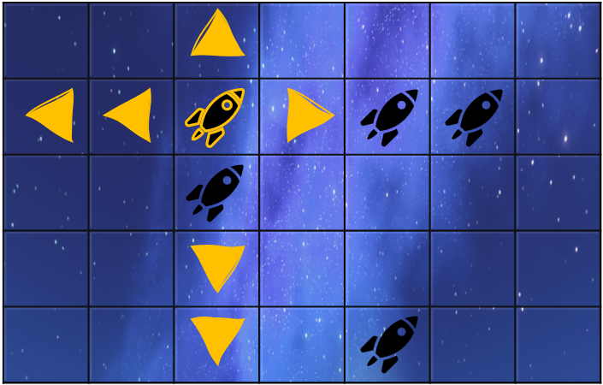

Una nave puede realizar múltiples desplazamientos, siempre y cuando cada desplazamiento resulte en el rescate de una nave en el escenario. Si realiza un desplazamiento sin rescatar ninguna nave, la nave no podrá desplazarse más. La siguiente figura presenta tres desplazamientos válidos que puede realizar la nave seleccionada (A), rescatando así tres naves.

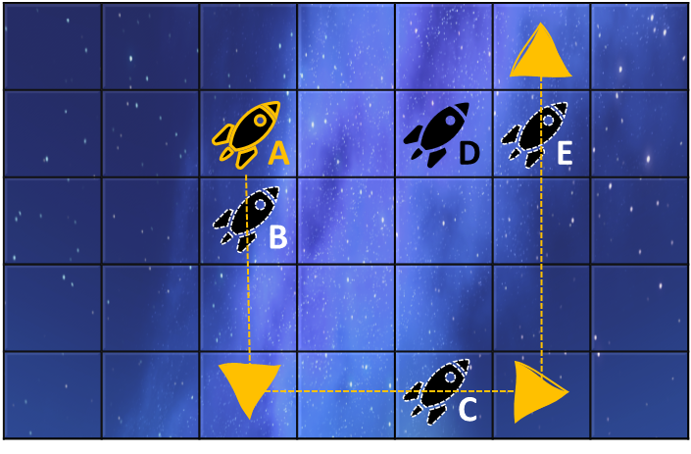

La figura anterior destaca la secuencia de desplazamientos que maximiza la cantidad de rescates en el escenario. Escogiendo cualquier otro camino para la nave A, o cualquier otra nave para realizar los desplazamientos, se rescatarían menos naves. Por ejemplo, si se parte de B sólo puede rescatar a A, si se parte de C sólo se puede rescatar a D, desde E sólo a D y a A, y D sólo puede rescatar a E y a A.

Su tarea consiste en desarrollar un algoritmo que, a partir de un campo de batalla, determine la máxima cantidad de naves aliadas que pueden ser rescatadas dirigiendo una sola nave. Para lograrlo, implemente el siguiente método:

namespace MatCom.Examen

{

public class NavesEspaciales

{

public static int MaximoRescate(bool[,] campoBatalla)

{

…

}

}

}

La matriz booleana representa el campo de batalla, donde las posiciones con valor **true** indican la presencia de naves. El método debe devolver un valor entero que indique la máxima cantidad de rescates posibles en ese campo de batalla. Tenga en cuenta que el tamaño del campo de batalla puede variar y no es necesario que sea cuadrado.

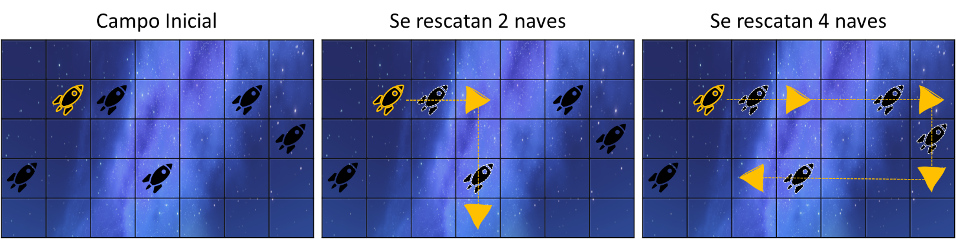

Es importante mencionar que, inmediatamente después de desplazarse sobre una posición ocupada por una nave aliada, esta queda absorbida (los movimientos posteriores no la afectarán). Además, una nave no puede rescatarse a sí misma.

El resultado puede ser 0 (ningún rescate) en situaciones como las siguientes:

